О спикере и формате:  Динамичная модерация – спикер находится в живом диалоге с участниками  «Реалити» - Спикер со сцены звонит в компании и клиентом с 2-мя задачами:  1. Разбор ОП заказчика/конкурента.  2. Живой звонок/WA клиенту.  «Разборы» - Владимир приглашает на сцену участников и делает личный разбор: от продаж до мышления, проводя общую нить сути мастер-класса.  «Практика и внедрение» - Задания выполняются участниками в группах и парах. Человек запоминает 90% того, что сделал сам. И 30% увиденного.  Летающая презентация формата Prezi  Опыт выступлений: 23 страны, 143 города.  Путь: с рядового менеджера по продажам до самого известного бизнес-тренера в направлении в РФ  Образование: экономическое, юридическое, управление персоналом  Автор 14 книг, 2 из них финалисты на ПЭФ.  Реальный предприниматель с 2007 года:  YaKuba|Масштабирование продаж  Tom Hunt| Кадровое агентство  Дзен Недвижимость| Новостройки в Москве,  Лидер Кидс |Детский сад 850 м2. Построен в 2015  Признание: четырежды признан бизнес-тренером года по результатам года.  Музыка: автор 9 мотивационных песен.  ПРОДОЛЖИТЕЛЬНОСТЬ:  Стандарт: 1 либо 2 дня (10.00 – 18.00)  Сокращенно: от 1 часа  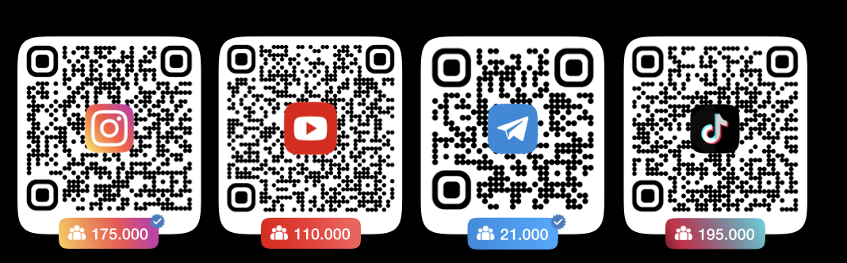 | Программа:  ЖИВЫЕ ЗВОНКИ / ПРОДАЖИ НА «ПОТОКЕ»  Реалити-звонок в отдел продаж или конкуренту компании-участника: «Анализ лучших/худших скриптов, речевых модулей, интонации, отработки возражений», «проверка работы менеджеров». Реалити- звонок из зала клиенту на выбор участников.  ПРОДАЖИ В МЕССЕНДЖЕРАХ. СКРИПТЫ  Как «догонять» клиента сообщениями. Что именно писать, чтобы убеждать. Живая отработка возражений с клиентами. Ключевые фразы для убеждения клиентов.  СКРИПТЫ ДОЖИМА  Холодный дожим с первых секунд. Как дожимать на встречу? КПД и ДПС-подходы. Что говорить, чтобы продавать больше.  ПЕРЕГОВОРЫ 1Х1  Приемы эффективных встреч 1х1. Как управлять «дистанцией̆», не скатываясь в «панибратство»? 4 варианта расположения на переговорах. «Доработка жестами», сторителлинг.  АНТИКРИЗИСНЫЕ ВОЗРАЖЕНИЯ  Продающие истории. Рабочие диалоговые технологии по отработке сопротивлений клиента, позволяющие запоминаться в головах клиентов и соглашаться.  ДОЖИМ ЧЕРЕЗ ВИДЕО, ГОЛОСОВЫЕ И КП В МЕССЕНДЖЕРАХ  Лучшие форматы, структуры убеждения, подведения клиентов к решению купить  ПОЧТИ «ЗАПРЕЩЕННЫЕ» МЕТОДЫ ДОЖИМА  Как понять, когда включить провокацию и выйти за рамки «любезностей»? Лучше пережать, чем недожать?  САМОДИСЦИПЛИНА И ТАЙМ-МЕНЕДЖМЕНТ  Пожиратели рабочего времени, приоритеты, Trello и CRM, электронный календарь, работа с НЕТ-просьбами и др.

